天“马”新空-尊享新马5晚6日游行程单
天空之境+喂老鹰看夕阳，赏萤火虫
产品编号 | MLXY1735525060IV | 出发地 | 江苏省-南京市 | 目的地 | 新加坡
行程天数 | 6 | 去程交通 | 飞机 | 返程交通 | 飞机
参考航班 | 南京-新加坡 参考航班：TR181 17：00-22：35
产品亮点 | 【精选航司】酷航白班机，爱马仕航班
产品介绍 | 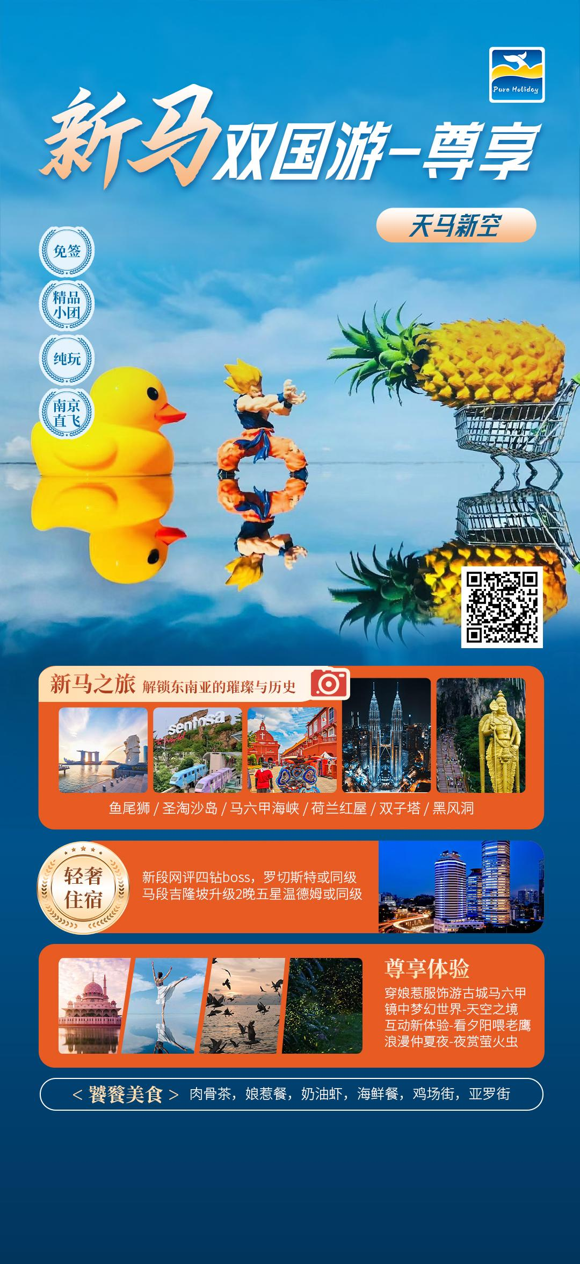
行程安排
D1
行程详情 | 南京-新加坡  按照指定时间在南京禄口国际机场集合办理登机手续搭乘航班飞往“花园城市”---新加坡，新加坡是著名的花园市城，干净整洁又充满都市气息，抵达后专车接客人前往酒店办理入住休息。
用餐 | 早餐：X 午餐：X 晚餐：X
住宿 | 新加坡四星boss，城东乐怡，京华，国际relc，福康宁YWCA，海佳或同级
D2
行程详情 | 新加坡-新山-马六甲  酒店内早餐
用餐 | 早餐：酒店内早餐 午餐：肉骨茶 晚餐：娘惹餐
住宿 | 马六甲四星Imperial，天鹅花园酒店，海峡套房酒店，ecotree，hallmark或同级
D3
行程详情 | 马六甲-吉隆坡  酒店内早餐
用餐 | 早餐：酒店内早餐 午餐：X 晚餐：X
住宿 | 吉隆坡升级五星 Eastin，孟沙温德姆，Parkroyaol Collection ，千禧，万豪或同级
D4
行程详情 | 吉隆坡  酒店内早餐
用餐 | 早餐：酒店内早餐 午餐：马来特色餐 晚餐：风味海鲜餐
住宿 | 吉隆坡升级五星 Eastin，孟沙温德姆，Parkroyaol Collection ，千禧，万豪或同级
D5
行程详情 | 吉隆坡-新山  酒店内早餐
用餐 | 早餐：酒店内早餐 午餐：奶油虾 晚餐：面包鸡
住宿 | 新加坡四星boss，城东乐怡，京华，国际relc，福康宁YWCA，海佳或同级
D6
行程详情 | 新加坡-南京  酒店内早餐，指定时间集合驱车前往新加坡樟宜机场，搭乘国际航班经济舱返回温暖的家，结束本次愉快的旅行！
用餐 | 早餐：酒店内早餐 午餐：X 晚餐：X
住宿 | 无
费用说明
费用包含 | 1.国际航班往返经济舱机票以及燃油附加税。
费用不包含 | 1.个人护照费用。
其他说明
预订须知 | 护照扫描件或者清晰的拍照件

